LA REPONSE A LA
CRISE HUMANITAIRE EN HAITI

à la suite du séisme du 12 janvier 2010

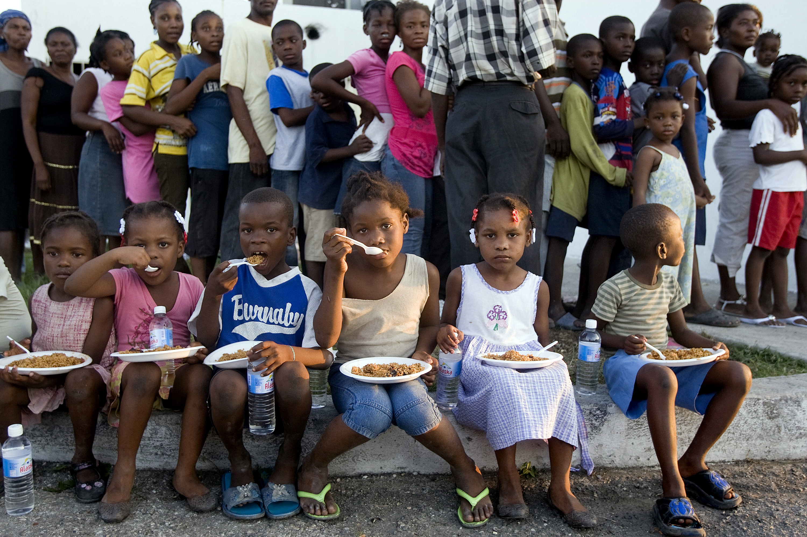

Succès, défis et enseignements

Tranblemanntè 2010 nan peyi Ayiti



Crédits photo de couverture :
UN Photo/Marco Dormino

Résumé

Ce rapport a été établi suite à la requête faite par les Responsables principaux du Comité permanent interorganisations (IASC selon son sigle en anglais) lors d’une réunion le 6 mai 2010. Il a été rédigé six mois après le tremblement de terre du 12 janvier en Haïti et concerne principalement l’intervention des membres de l’IASC après la catastrophe. Il fait également référence au rôle des autres acteurs clés, notamment la population et le Gouvernement d’Haïti, les armées internationales, la Mission de stabilisation des Nations Unies (MINUSTAH) et les entités régionales. Ce rapport décrit la réponse de la communauté humanitaire après le séisme, en soulignant les principaux succès et complications rencontrés ; il propose des leçons qui peuvent être tirées de la phase initiale de l’intervention humanitaire et résume les aspects importants pour la suite.

L’intervention de la communauté humanitaire à la suite du séisme majeur qui a frappé Haïti le 12 janvier 2010 constitue une réussite considérable au regard de la multitude de défis qui se sont présentés. Le séisme, qui aurait tué plus de 222 000 personnes et touché directement ou indirectement près d’un tiers de la population haïtienne, a représenté la catastrophe la plus importante en termes d’intervention internationale multisectorielle depuis le tremblement de terre au Pakistan en 2005. Il a constitué un test de grande ampleur pour la capacité, les ressources, la préparation et le modus operandi de la communauté humanitaire mondiale. Des leçons primordiales peuvent être tirées des six premiers mois de l’opération humanitaire : des leçons essentielles pour une intervention en Haïti plus efficace, responsable et sensible aux besoins des plus vulnérables. Elles serviront aussi à une analyse plus vaste de la manière dont la communauté humanitaire peut améliorer sa façon d’opérer afin de permettre de sauver davantage de vies, de réduire les vulnérabilités et de restaurer la dignité des populations touchées par la catastrophe.

Les dommages causés par le séisme ont été aggravés par les vulnérabilités sous-jacentes en Haïti, notamment la pauvreté systémique, les défis structurels, une gouvernance faible et une exposition quasiment annuelle aux inondations, aux ouragans et autres catastrophes similaires. Par ailleurs, le séisme a eu lieu dans un environnement urbain, un contexte peu familier à de nombreux acteurs humanitaires et qui a posé d’importants obstacles logistiques et d’accès. Il faut se rappeler que ceux qui normalement auraient été aux premières lignes de l’intervention en Haïti – le gouvernement, la société civile, la MINUSTAH, et les organisations humanitaires présentes en Haïti lors du tremblement de terre – ont été eux-mêmes gravement touchés par des pertes de capacités, de ressources et de personnel, ce qui a compromis leur capacité à intervenir avec efficacité et rapidité.

En dépit de la complexité du théâtre des opérations, l’intervention humanitaire a atteint, dans une large mesure, ses objectifs immédiats, et a répondu efficacement aux besoins essentiels qui avaient été identifiés. Près de 4 millions de personnes ont reçu une aide alimentaire, des matériaux pour abris d’urgence ont été distribués à 1,5 million de personnes, 1,2 million ont pu recevoir de l’eau potable, et près d’un million ont bénéficié de programmes « argent contre travail ». Dans les camps et campements spontanés abritant près de 1,5 million de personnes déplacées, des services de base comme les cliniques de santé, le soutien éducatif, les installations sanitaires ont été fournis, tandis que des patrouilles conjointes de la MINUSTAH et de la police haïtienne ont aidé à protéger les plus vulnérables. Dans les zones rurales, plus de 142 000 familles d’agriculteurs ont été aidées avec des apports essentiels pour la saison printanière des semences, tandis que des programmes de nutrition ciblés ont cherché à réduire la malnutrition aiguë chez ceux touchés par le séisme. Des services logistiques communs ont été essentiels à l’efficacité de l’intervention, avec un soutien apporté à plus de 90 organisations humanitaires pour la livraison d’un total de 9 300 tonnes métriques d’articles humanitaires de survie depuis la République dominicaine jusqu’en Haïti.

Dans une opération de la taille et de la complexité de l’intervention humanitaire en Haïti, les mécanismes de coordination humanitaire cohérents et acceptés par tous ont été essentiels dès le commencement, afin d’aider à canaliser et à coordonner les ressources et les capacités de grande envergure disponibles. L’afflux de milliers d’acteurs humanitaires dont beaucoup, bien qu’animés par de bonnes intentions, n’étaient pas forcément professionnels et bien informés, a posé un défi à la dynamique de coordination de l’intervention. La présence et les ressources des entités militaires puissantes et bien équipées, en particulier l’armée des États-Unis mais aussi la MINUSTAH, ont représenté à la fois des opportunités et des défis pour la communauté humanitaire. Les acteurs humanitaires ont eu besoin du soutien des militaires pour faciliter le transport et la distribution de l’aide, mais ils ont été sensibles au risque couru de saper, en s’engageant trop étroitement, les principes humanitaires qui sont au coeur de leur modus operandi. La mise en place rapide des clusters pour assurer une coordination sectorielle efficace, ainsi que la formation ultérieure de l’Équipe humanitaire de pays pour fournir une orientation stratégique globale, ont constitué des étapes positives vers une coordination renforcée de l’intervention. Pendant ce temps, la mise en place de structures de coordination engageant à la fois les acteurs militaires et humanitaires dans une entreprise commune de prise de décision et d’approvisionnement en ressources a été essentielle à l’absorption des biens militaires dans l’opération humanitaire.

Malgré ces succès, certains ont eu l’impression que la coordination était insuffisante lors de la phase initiale de l’intervention, et quelques-uns, notamment les acteurs militaires, ont pu ressentir le besoin d’intervenir pour compléter le leadership humanitaire sur le terrain, sous prétexte qu’il ne fournissait pas une vision stratégique suffisante ou une cohérence globale visible. Il semble que les décisions stratégiques essentielles ayant un impact sur l’efficacité et la pertinence de l’intervention humanitaire aient été lentes à venir, comme par exemple les stratégies de gestion de l’aide immédiate pour les déplacés (ainsi que pour leur réinstallation à plus long terme) et un ciblage plus stratégique de l’aide afin d’éviter des mouvements importants de population. Quelle que soit la validité de ces critiques au cours des premières semaines qui ont suivi le séisme, des avancées importantes ont été faites au cours des mois suivants pour renforcer la coordination de l’intervention. Le leadership humanitaire a été renforcé et les clusters sont devenus davantage opérationnels, en déployant des coordonnateurs seniors et expérimentés, et en fournissant une coordination efficace dans un environnement potentiellement chaotique. Les problèmes de coordination et de leadership du début n’ont pas remis en question les performances individuelles, ils ont plutôt souligné le besoin de renforcer les structures et systèmes existants et de s’assurer que les personnes qui doivent diriger les opérations soient dotées des moyens de le faire.

Dans un contexte aussi compliqué que celui d’Haïti, la communauté humanitaire doit faire face à des dilemmes difficiles concernant la distribution de l’aide, notamment l’identification des plus vulnérables et la distinction entre ceux qui ont été touchés par le séisme et ceux – la majorité de la population – qui souffrent de formes plus systémiques de privation. Une autre question difficile a trait à l’identification et au renforcement des liens entre l’opération humanitaire et le programme de reconstruction et de développement de plus long terme. La communauté humanitaire en Haïti a un rôle crucial à jouer afin d’aider le gouvernement, lui-même touché par le séisme, à mener les efforts de reconstruction. Un élément de l’intervention qui aurait pu être amélioré lors de la phase initiale est l’engagement de la communauté humanitaire internationale envers la société civile haïtienne et les autorités locales ainsi que leur inclusion dans les mécanismes communs de coordination. Réalisé d’une manière plus systématique, cela aurait amélioré la compréhension du contexte de la part de la communauté humanitaire et aurait contribué à un approvisionnement plus durable de l’aide, ainsi qu’au renforcement des capacités locale et nationales.

Avec un appel de fonds intersectoriel révisé en juin afin de demander près d’1,5 milliard de dollars américains – cela, pour la seule opération humanitaire – il est clair que les besoins sont toujours immenses et les défis auxquels sont confrontées les opérations d’urgence peuvent sembler intimidants. Parmi ces défis se trouve avant tout le logement : travailler avec le gouvernement pour identifier des solutions durables pour l’installation sûre des populations déplacées. Mettre en place la stratégie pour des logements plus sûrs demandera des ressources financières importantes, des dispositions juridiques complexes, et la mobilisation de tous les acteurs autour d’une vision commune. Ces questions relatives au logement deviennent plus pressantes pendant la saison des ouragans qui risquent de fragiliser davantage encore les populations les plus vulnérables, ce qui explique pourquoi la planification des mesures d’urgence et les activités de préparation ont fait l’objet d’une attention particulière ces derniers mois.

La nature complexe de l’intervention en Haïti a offert à la communauté humanitaire des leçons clés qu’elle est en passe d’intégrer et qui serviront à renforcer de futures opérations. Une des plus importantes est le besoin de mieux comprendre – et de travailler de manière plus dynamique – avec des acteurs variés extérieurs au contexte humanitaire, notamment les entités militaires, mais aussi le secteur privé. A cela s’ajoute l’impératif pressant d’identifier des moyens de s’engager davantage avec les gouvernements touchés et les partenaires de la société civile. L’architecture humanitaire globale doit être revue d’un oeil critique afin de s’assurer qu’elle n’exclut pas ce type de partenariats essentiels à une intervention efficace.

Une autre leçon clé concerne le besoin de revoir comment la communauté humanitaire doit s’adapter aux interventions en milieu urbain et d’identifier l’expertise, les instruments, les savoirs et les partenariats nécessaires pour être capable d’opérer de manière efficace dans ce type d’environnement. Assurer une meilleure compréhension des vulnérabilités – avec tout ce que cela signifie pour les stratégies d’aide humanitaire – est une priorité pour les acteurs humanitaires. Il s’agit aussi d’apprendre à communiquer de manière plus satisfaisante avec les populations touchées par la catastrophe, ce qui conduirait à une meilleure compréhension du terrain des opérations. Enfin, il est clair qu’un leadership humanitaire fort, ferme et responsabilisé sur le terrain est essentiel à tous les niveaux pour un fonctionnement efficace d’une opération d’aide. Avec un leadership fort et expérimenté, notamment au sein des clusters, qui fournit la vision stratégique nécessaire, l’intervention devient plus efficace et cohérente.

Enfin, s’il est essentiel que la communauté internationale apprenne les leçons tirées de l’opération humanitaire en Haïti, il est impératif qu’elle ne perde pas de vue l’objectif principal de cette intervention : celui de sauver des vies, de réduire les vulnérabilités, et de restaurer la dignité des survivants.

Le Comité permanent interorganisations (IASC) est un forum interorganisations unique pour la coordination, l’élaboration des politiques et la prise de décisions engageant les partenaires humanitaires clés des Nations Unies et extérieurs aux Nations Unies. L’IASC a été mis en place en juin 1992 à la suite de la résolution 46/182 de l’Assemblée générale des Nations Unies.
Pour simplifier, cette expression sera utilisée comme terme générique pour se désigner tous les acteurs humanitaires engagés dans l’intervention, notamment les entités internationales et nationales et cela sans distinction entre les agences des Nations Unies, les organisations non gouvernementales, et le Mouvement international de la Croix-Rouge et du Croissant-Rouge, mais en se concentrant sur les organisations de l’IASC, en accord avec le sujet de ce rapport.

